Блогер который не может ходить, но всегда готов прокатить с ветерком
Побывать за рулем 43 машин самых разных классов, вести свой канал на YouTube с шестью сотнями подписчиков и не забывать учиться в 10 классе – такими достижениями может похвастаться не каждый. Интервью с сильным и неординарным блогером с большими планами на будущее:
Максим Гончаров родился с диагнозом ДЦП. Многие в его положении опустили бы руки, но он доказывает, что врожденный диагноз – не приговор. Максим плохо ходит, и, хотя он перенёс уже две операции на ноги, ему пока не удаётся передвигаться без посторонней помощи. Сейчас Максим учится в десятом классе и ведет YouTube-канал, посвященный автомобильной тематике.

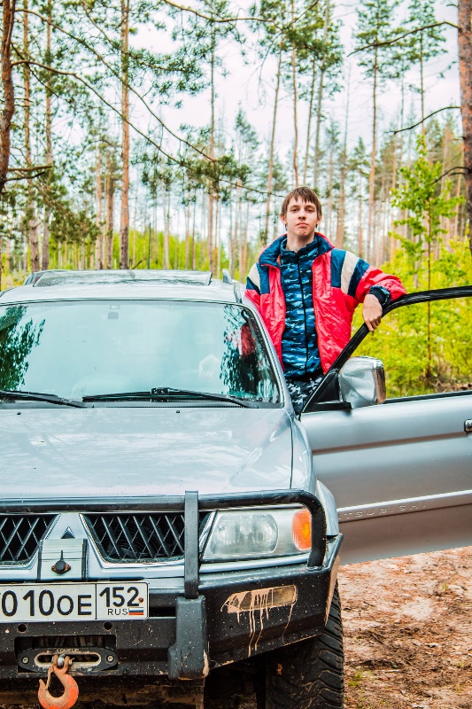
Максим Гончаров на тест драйве Mitsubishi Pajero Sport
Фото из личного архива
Максим, как тебе пришла идея начать снимать видео для YouTube?
Идея появилась в 2015 году, когда я нашёл друзей, которые занимаются видео-обзорами. Это были ребята из Волгограда и Ставрополя, которые попросили меня найти автомобиль для съёмок. Тогда я в этой теме не разбирался, но после того, как они научили меня вести переговоры, я стал активно помогать. Затем произошел инцидент: мы с ними поругались, я уже не помню, из-за чего, но после этого я решил сделать что-то своё. Теперь моя задача не только находить автомобили, но и договариваться о съёмках, писать сценарии: всё это я делаю сам.
У Максима есть своя команда, состоящая из двенадцати человек, но на съёмки приезжает максимум пять из них.

Кто всегда присутствует на съемках?
Конечно, это Максим Якимов. Он в проекте с самого начала, параллельно ведет свой канал на YouTube, посвященный мотоциклетной тематике. Мы с ним познакомились в беседе: тогда я искал оператора и Максим откликнулся на моё сообщение. Ещё на съемках всегда присутствует фотограф – Ксения Самсонова. Нас познакомила её подруга Роксана, с которой я отдыхал в оздоровительном лагере. Ксюша очень идейный человек, она постоянно помогает и придумывает что-то новое. Также в команде состоят Алексей Лапин и Алексей Козин. С ними я познакомился на форуме «Драйв 2». Алексей Лапин выполняет роль водителя: поскольку я сам очень плохо передвигаюсь, он привозит меня на место съёмок, а Алексей Козин – наш фотограф и оператор.
Почему ты выбрал именно автомобильную тематику?
Наверное, из-за того, что я увлечён автомобилями с детства. Когда мне было всего десять лет, меня посадили за руль: это был ГАЗ 3110. После этого я решил, что, когда вырасту, обязательно получу права и буду водить. А со временем и с появлением YouTube в моей жизни я начал снимать обзоры на автомобили и тестировать их.

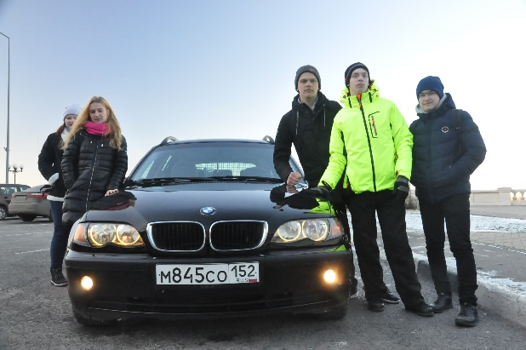
Максим Гончаров и его команда
Фото: Самсонова Ксения

Максим, на многих своих видео ты сидишь за рулем грузовых автомобилей, ими сложнее управлять?
В принципе, водить не сложно: принцип управления, как у грузового, так и у легкового автомобиля один и тот же. Тем не менее, разница есть: где-то педаль газа тяжелее, а где-то трудно повернуть руль.
Где ты находишь машины для своих обзоров?
Я нахожу автомобили на форуме «Драйв 2», там общаются автомобилисты и люди, увлеченные данной тематикой. Также просматриваю тематические группы ВКонтакте.

На каких условиях ты берешь машины?
Особых условий нет. Несколько дней назад мы снимали очень большой тест-драйв с «UAZ Hunter», на котором вдоволь покатались и оценили его способности. За день до этого я позвонил другу, хозяину загородного клуба «Авиатор», и спросил, можно ли отснять полноценный тест-драйв про этот автомобиль, который стоит на его территории. Он рассказал про меня хозяину машины и тот дал добро на съёмку.
Мы дали хозяину ознакомиться со сценарием, он отдал мне ключи от машины, и мы пошли снимать выпуск. В этот раз даже не было ограничений по времени! Нам дали полный простор в полях. Естественно, когда нам дают автомобиль, я беру полную ответственность за него.

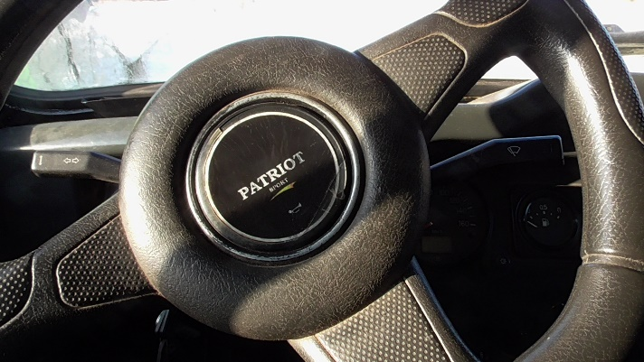
Руль UAZ (фото со съемок)
Фотограф: Ксения Самсонова

«Я веду канал с 2017 года, за это время в моих видео-роликах появилось 43 автомобиля. Это были машины таких марок как Infiniti QX 56, Mercedes-Benz C-class W205, Audi A6 QUATTRO, Mitsubishi Pajero Sport, Land Rover Range Rover II»

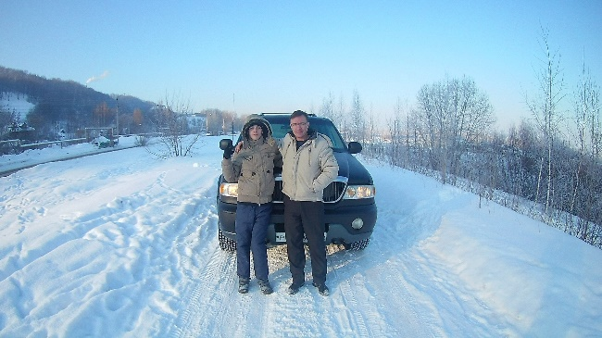
Максим с хозяином автомобиля Lincoln Navigator I после съемки видео-обзора.
Фото из личного архива.
Бывает ли такое, что люди не соглашаются на съемку?
Да, мне часто отказывают из-за того, что автомобили очень редкие и дорогие, некоторые люди не доверяют.
Максим, как друзья и одноклассники относятся к твоему увлечению?
С детства я чаще общаюсь с людьми старше меня, и они меня поддерживают. Среди одноклассников и ровесников у меня друзей нет. Однако, после того, как я стал заниматься видео-обзорами, многие ровесники стали интересоваться моим каналом на YouTube и даже принимают участие в съёмках.
Что родители думают о твоём хобби?
Родители поддерживают, но искренне переживают, что со мной может что-то случится, ведь автомобиль – это опасность.
Сейчас в интернете очень много людей, осуждающих блогеров. Как ты относишься к критике?
Естественно, хейтеров много, это люди, которые хотят зацепить и обидеть. При этом, встречается и конструктивная критика, в этом случае я стараюсь делать для себя выводы и улучшать что-то в своих обзорах.
Отрицательной критики в мой адрес было мало, зато очень много положительных отзывов. Например, когда про меня сняли репортаж, сразу после этого мне написала женщина: она сказала, что я молодец, и рассказала про своего сына, который, как и я, плохо ходит. Теперь она будет показывать сыну мой канал, чтобы тот больше поверил в себя.
Ты участник проекта «Городская школа блогеров». Сложно ли было пройти отбор?
Я приехал на собеседование в пятницу и ответил на несколько вопросов. Я уже тогда понял, что пройду: всё-таки опыт участия в подобных проектах у меня был. В понедельник мне позвонили и сказали, что моя кандидатура одобрена.
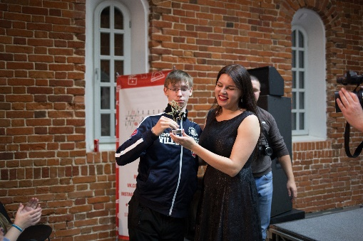
Максим и Мария Самоделкина. Закрытие проекта «Городская школа блогеров» в Арсенале.
Фото: Анастасия Тишук
Какие у тебя планы на будущее твоего канала?
Не всем людям интересно смотреть обзоры на автомобили, поэтому я хочу снять видео с Константином Заруцким (AcademeG) и привлечь к себе дополнительную аудиторию. Также хочу развивать проект, например, купить автомобиль и изменять не только его внешность, но и технические характеристики. Думаю, это может быть интересно.
Ознакомиться с творчеством Максима можно на его You Tube-канале: https://www.youtube.com/channel/UC2ECfJtEyiiCPC-WaDw8aDw

АВТОР: САФОНОВА АННА

